Звіт з предмету: «Аналіз вимог до програмного забезпечення»

Виконав:
Группа ПЗ19 — 1ду
Лисенко Володимир

Лабораторна робота №1
Виявлення високорівневих вимог і розробка документу "Бачення"
Мета роботи: набуття навичок виявлення високорівневих вимог та розробки документу “Бачення” на їх основі.
Теоретичні основи.
Одним з перших документів, який розробляється в ході будь-якого проекту з розробки інформаційної системи, є документ “Бачення” (технічне завдання, бачення), що описує на високому рівні призначення системи, контекст її використання, підходи до вирішення поставлених завдань, обмеження і стратегічні рішення щодо реалізації проекту. Цей документ задає межі проекту і забезпечує загальне бачення системи з боку всіх зацікавлених сторін.
З метою однозначного розуміння вимог до програмного продукту створюється специфікація вимог (SRS), що містить високодеталізовані функціональні та нефункціональні вимоги, поведінкові моделі, ескізи користувача інтерфейсу і т.д. За домовленістю із Замовником можуть бути використані різні види специфікацій: Use Case Specification , User Story , Specification by Example та інші.

Що дасть виявлення вимог:
Узгоджений перелік бізнес-вимог , вимог зацікавлених осіб і вимог до рішення;
- Можливість визначити пріоритети , за якими система буде розроблятися і впроваджуватися;
- Базу для оцінки трудомісткості і загальних витрат по проекту.

Що дасть розробка документу “Бачення”:
- Високорівневий опис рішення відповідно до загальновизнаних стандартів розробки бізнес-аналітичних документів;
- Розуміння зацікавленими особами кордонів рішення (що рішення має забезпечувати і що знаходиться поза рамками рішення);
- Можливість планування робіт і виконання подальших дій з розробки рішення.

Кроки, які необхідно пройти для формування документу "Бачення":
- Формулювання проблем
- Ідентифікація співвласників
- Визначення меж системи
- Ідентифікація обмежень
- Формулювання постановки завдань
- Визначення можливостей системи
- Оцінка результатів

Визначення меж системи є нетривіальним процесом. Для цього використовують контекстні діаграми.

Джерела вимог:
- Законодавство;
- Вимоги стандартів;
- Бізнес-процеси;
- Очікування та бачення користувачів системи.
Шаблон документу "Бачення" містить наступні основні розділи:
I. ВСТУП
- Огляд продукту
- Мета
- Межі
- Посилання
- Означення та абревіатури

II. ЗАГАЛЬНИЙ ОПИС
- Перспективи продукту
- Функції продукту
- Характеристики користувачів
- Загальні обмеження
- Припущення й залежності

III. КОНКРЕТНІ ВИМОГИ
- Вимоги до зовнішніх інтерфейсів
  - Інтерфейс користувача
  - Апаратний інтерфейс
  - Програмний інтерфейс
  - Комунікаційний протокол
  - Обмеження пам'яті
  - Операції
  - Функції продукту
  - Припущення й залежності
  - Властивостi програмного продукту
- Атрибути програмного продукту
- Надійність
- Доступність
- Безпека
- Супроводжуваність
- Переносимість
- Продуктивність

IV. ДОДАТКОВІ МАТЕРІАЛИ
У додаток виносяться атрибути можливостей. Рекомендується наступний набір атрибутів: статус, вигода, об'єм робіт, ризик, стабільність, цільовий випуск, призначення, причина.

Бачення

Мета: Мета створення цього документа полягає в тому, щоб зібрати, проаналізувати та визначити високорівневі потреби і можливості системи та редагування розкладу y музичній школі з різними рівнями доступу. Документ акцентує увагу на можливостях, необхідних адміністрації, вчителям та учням, і на те, чому ці потреби існують. Подробиці того, як система складання розкладу виконує ці потреби, будуть деталізовані в реализації повного розкладу.

Контекст

Справжній документ розробляється в рамках проекту розробки системи складання розкладу.

Визначення, акроніми та скорочення

Основні визначення наведені в документі «Словник проекту».

Короткий зміст
Документ описує високорівневі вимоги до системи складання розкладу у музичній школі. Вказані основні ділові переваги розглянутого в Баченні рішення, сформульовані ключові проблеми та способи їх вирішення, наведено характеристики користувачів системи, можливості системи, обмеження, показники якості та інші вимоги до продукту.

Позиціонування. Ділові переваги

В даний час складання розкладу у музичних школах не мае ніякої автоматизації. У порівнянні з наявним, нове рішення дозволить забезпечити більш зручний режим доступу зацікавлених осіб до інформації, підвищити швидкодію і дати легкий доступ до розкладу.

Визначення проблеми

Проблема | При редагуванні даних у системі необхідний доступ класу адміністрації або вчителя
Зачіпає | Затримки виконання запиту на редагування
Успішне вирішення | Зменшення часу, що витрачаеться на процес редагування даних

Визначення позиції виробу

Створюеться для розповсюження у Интернеті. Потрібно розробити систему створення розкладу для музичної школи. Данна система має назву АІС «МузРозклад», котра заснована на СУБД та автоматизованій системі, на відміну від застарілого підходу до створення розкладу.

Описання користувачів. Відомості про користувачів

У системи існують три основних користувача: адміністрація. вчитель та учень.
Адміністрація — створюе розклад групових занять та складае повний розклад на основі розкладу вчителей.
Вчитель — створюе розклад, на основі групових занять, індивідуальних занять та надсилае його до Адміністрації та учням.
Учень — мае можливість продивитись повний, груповий та індивідульний розклади.

Призначена для користувача середа

Розумний час додавання та редагування даних - не більше 3 хвилин. Операційна система: IOS, Android, Microsoft Windows, Linux, MacOS.

Описання користувачів. Відомості про користувачів

У системи існують два основних користувача: Адміністратор і працівник(користувач).
Адміністратор - стежить за доступом до бази даних, має право редагувати дані у базі.
Користувач(працівник) - може переглядати дані, що знаходяться у базі данних, використовувати пошук та друкувати звіти по певному товару чи категорії товарів.

Призначена для користувача середа

Розумний час додавання та редагування даних - не більше 3 хвилин. . Операційна система: Microsoft Windows

Профілі користувачів

Типовий представник | Адміністратор
Опис | Користувач системи, наділений правами на редагування та видалення даних у базі
Тип | Користувач
Відповідальності | Контроль розкладу на усіх рівнях
Критерій успіху | Швидке та своечасне редагування даних

Типовий представник | Вчитель
Опис | Користувач системи, наділений правами на редагування індивідуального розкладу та читання повного та групового розкладу.
Тип | Користувач
Відповідальності | Складання індивідуального розкладу
Критерій успіху | Комфортний ввід та пошук даних

Типовий представник | Учень
Опис | Користувач системи, наділений правами на читання розкладу усіх відів.
Тип | Користувач
Відповідальності | Читання інформації
Критерій успіху | Комфортний спосіб отримання інформації

Ключові потреби користувачів

Адміністрація повинна отримати інформацію від вчителя.
Вчитель повинен отримати інформацію від адміністрації на підтвердження на уклад своеї частини розкладу.

Контекст використання системи

Система є закінченою незалежною розробкою. У перспективі можливе використання системи в комплексі з системами обліку оцінок, обміну листами, утворення контекстних групп.

Припущення і залежності

Система буде використовуватися на територіально зосередженому (без зовнішніх філій) закладі.
У разі змін в формах документів АІС повинна зазнати малоістотні зміни.

Можливості продукту. Структурований опис замовлення

Можливість вносити до бази данних інформації про розклад.

Обмеження

Впровадження системи не повинно займати більше 1 місяця.
У ядрі системи повинна бути представлена СУБД реляційного доступу.
Показники якості. Застосовність

- Час, необхідний для навчання звичайних користувачів - 3 робочих дня (24 години), для навчання просунутих користувачів - 1 робочий день (8 годин).
- Час відгуку для типових задач - не більше 5 секунд, для складних завдань – не більше 20 секунд.

Надійність

- Доступність - час, що витрачається на обслуговування системи не повинно перевищувати 3% від загального часу роботи.
- Середній час безвідмовної роботи - 30 робочих днів.
- Максимальна норма помилок або дефектів - 1 помилка на десять тисяч рядків коду.

Інші вимоги до виробу. Застосовувані стандарти

Система повинна відповідати всім стандартам інтерфейсу користувача IOS, Android, Microsoft Windows, Linux, MacOS.

Системні вимоги

Мінімальні системні вимоги:
  - 2 ГБ оперативної пам’яті
  - 100 Mb вільного дискового простору
  - Процесор з тактовою частотою 2*1.6 GHz
  - Операційна система Windows7 / Linux_x64 / MacOS10.11.04 / IOS10.4.4 / Android 5.5
  - Наявність встановленої СУБД FireBird

Експлуатаційні вимоги

Система повинна бути здатна підтримувати мінімум 15 одночасно працюючих користувачів, пов'язаних із загальною базою даних і мати можливість збільшити їх кількість на випадок збільшення штату співробітників та учнів, див. П. 0.

Вимоги до документації. Керівництво користувача

В системі повинні бути представлені Керівництва користувачів (за типами користувачів). Вони повинні містити розшифровку всіх використовуваних термінів, описи основних варіантів використання, включаючи альтернативні сценарії, а також детальний огляд інтерфейсу програми.

Інтерактивна довідка

Інтерактивна довідка необхідна для вирішення виниклих під час роботи питань. У довідці має бути реалізована можливість пошуку інформації за ключовими словами, а також варіант подання інформації по окремих позиціях меню програми. Довідка повинна містити максимально повну і детальну інформацію по роботі системи.

Керівництва по установці і конфігурації, файл Read Me

Система повинна мати керівництво по установці в файлі ReadMe.txt, який повинен додаватися до системи. Файл ReadMe.txt повинен містити докладну інструкцію по установці даної системи, щоб в разі необхідності користувач зміг зробити установку самостійно без допомоги адміністратора.

Маркування та пакетування

Система буде поширюватися через Інтернет, на якому буде знаходитися сама система, а також інтерактивна довідка, керівництво по установці і керівництво користувача до неї.

Інсталяційна програма повинна включати загальну ліцензійну угоду, і, інформацію про авторські права.

Лабораторна робота №2
Виявлення вимог користувачів, акторів і варіантів використання
Мета роботи: набуття навичок виявлення і описання вимог користувачів до розробленого ПЗ; визначення основних акторів і формування варіантів використання.

Теоретичні основи.
Хороші вимоги починаються з хороших першоджерел. Пошук таких якісних джерел первинної інформації - найважливіше завдання, що має, по щастю, безліч ресурсів для свого виконання. Приклади джерел вимог включають:
- Замовників або клієнтів;
- Користувачів;
- Адміністраторів і технічний персонал;
- Партнерів;
- Експертів предметної області;
- Промислових аналітиків;
- Інформацію про конкурентів;

Після того, як ви встановите ці джерела вимог, ви можете використовувати ряд стратегій (методів) для збору вимог:
- Провести сеанс “мозкового штурму”;
- Інтерв'ювати користувачів;
- Розповсюдити анкети;
- Вникнути в оточення цільової організації;
- Вивчити аналогічні системи;
- Дослідити пропозиції та звіти про проблеми;
- Спілкуватися з командами супроводу;
- Вивчити поліпшення, зроблені користувачами;
- Виявити непередбачене використання;
- Проводити семінари;

Яку методику слід застосовувати залежить від ряду чинників:
- Доступність і розташування зацікавлених осіб;
- Знання командою розробників проблемної області;
- Знання клієнтів і користувачів про проблемну область;
- Знання клієнтів і користувачів про процес і методи розробки;

Результатом виявлення вимог є реєстр вимог. Вимоги співвласників зазвичай оформляються в простій письмовій формі, без якої-небудь особливої регламентації. Найпопулярнішим і дуже ефективним способом підвищення інформативності вимог є оформлення їх у вигляді варіантів використання (use case), який запропоновано Якобсоном.
Перш, ніж приступити до специфікації вимог у формі варіантів використання рекомендується виявити реєстр акторів (actors) і варіантів використання.
Актор - це хтось або щось, що має активність по відношенню до програмної системи. Окрім користувача в якості актора може розглядатися інша програмна система, апаратний пристрій, у ряді випадків - активна компонента самої системи.
Варіант використання в першому наближенні можна розглядати просто - як функцію, що реалізовується системою. Проте, сучасний погляд на організацію бізнесу говорить про те, що всяка функція повинна мати цінність для кінцевого споживача продукту або послуги.

Існують різні шаблони опису варіантів використання:
- Вільний формат
- Повний формат (запропонований А. Коберном)
- Таблиця в дві колонки
- Таблиця в три колонки
- Псевдокод
- Діаграма активності UML
- Інші графічні моделі

Пошук акторів і варіантів використання

Виявлення акторів
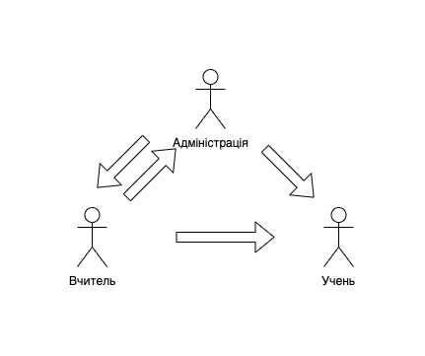

Мал. 1. Аналіз акторів системи

Інтерв'ю, проведене з зазначеними вище кандидатами показало, що завуч, ряд вчителів та учнів припускають використовувати розроблювану АІС у пропоновому порядку. Це дозволило узагальнити ці 3 ролі, див. Мал. 1.
Короткий опис акторів представлено в табл. 1.

Табл. 1. Виявлення акторів

Актор | Короткий опис
Адміністрація | Додає до розкладу групові заняття та слідкує за створенням індивідуального розкладу. Створюе повний розклад
Вчитель | Додае до розкладу індивідуальні заняття. Передае розклад до учня
Учень | Користується створеним розкладом

Виявлення варіантів використання

Виявлені варіанти використання зведені в таблицю 2.

Табл. 2. Виявлення варіантів використання

Основний актор | Найменування | Формулювання
Адміністрація | Додавання групових занять до розкладу | Цей варіант використання дозволяє адміністрації додати до розкладу групові заняття
Адміністрація | Редагування усіх типів розкладу | Цей варіант використання дозволяє адміністрації редагувати розклади (груповий, індивідуальний та повний)
Адміністрація | Перегляд розкладів | Цей варіант використання дозволяе адміністрації переглядати розклади  (груповий, індивідуальний та повний)
Вчитель | Додавання індивідуальних занять до розкладу | Цей варіант використання дозволяє вчителю додати до розкладу індивідуальні заняття
Вчитель | Редагувати індивідуальний розклад | Цей варіант використання дозволяє вчителю редагувати розклад індивідуальних занятть
Вчитель | Перегляд розкладів | Цей варіант використання дозволяє вчителю переглядати розклади (груповий, індивідуальний та повний)
Учень | Перегляд розкладів | Цей варіант використання дозволяє учню переглядати розклади (груповий, індивідуальний та повний)

Розробка діаграм варіантів використання
Всі варіанти використання показані на Мал. 2.
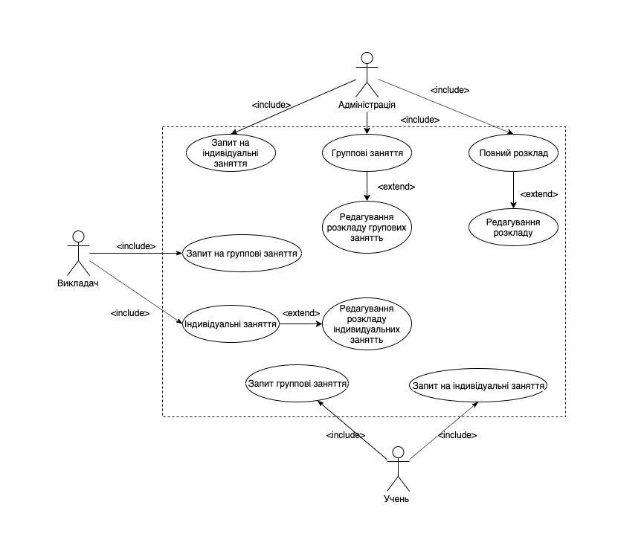
Мал. 2. Діаграма прецедентів системи

Лабораторна робота №3
Короткий опис варіантів використання

Мета роботи: набуття навичок уточнення варіантів використання, конкретизація їх описів; складання реєстру функціональних вимог.

Теоретичні основи.
Діаграма прецедентів — в UML, діаграма, на якій зображено відношення між акторами та прецедентами в системі. Також, перекладається як діаграма варіантів використання. Діаграма задумана так, щоб дати найбільш загальне уявлення про функціональність системи (її компоненти), не вдаючись до деталей взаємозв'язків функцій. Тому основний вид відношення, використовуваний в діаграмі, - асоціація між актором і варіантом використання.

У мові UML є кілька стандартних видів відношень між акторами і варіантами використання:
- асоціації (англ. association relationship)
- включення (англ. include relationship)
- розширення (англ. extend relationship)
- узагальнення (англ. generalization relationship)
При цьому загальні властивості варіантів використання можуть бути представлені трьома різними способами, а саме — за допомогою відношень включення, розширення і узагальнення.
Асоціація (association) – одне з фундаментальних понять в мові UML і в тій або іншій мірі використовується при побудові всіх графічних моделей систем у формі канонічних діаграм. Стосовно діаграм варіантів використання асоціація специфікує особливості взаємодії зовнішніх агентів і варіантів використання. На діаграмі варіантів використання, так само як і на інших діаграмах, відношення асоціації позначається суцільною лінією між зовнішнім агентом і варіантом використання. Ця лінія може мати деякі додаткові позначення, наприклад, ім'я і кратністьВключення (англ. include) у мові UML — це різновид відношення залежності між базовим варіантом використання і його спеціальним випадком. При цьому відношенням залежності (англ. dependency) є таке відношення між двома елементами моделі, при якому зміна одного елемента (незалежного) приводить до зміни іншого елемента (залежного).
Включення (include) — це різновид відношення залежності між базовим варіантом використання і його спеціальним випадком. Відношення включення встановлюється лише між двома варіантами використання і вказує на те, що задана поведінка для одного варіанту використання включається як складовий фрагмент в послідовність поведінки іншого варіанту використання.
Так, наприклад, відношення включення, направлене від варіанту використання "Надання кредиту в банку" до варіанту використання "Перевірка платоспроможності клієнта", вказує на те, що кожна реалізація першого варіанту використання завжди включає виконання другого варіанту використання. Графічно дане відношення позначається як відношення залежності у формі пунктирної лінії із стрілкою, направленою від базового варіанту використання до варіанту використання, що включається. При цьому дана лінія позначається стереотипом «<<include>>»
Розширення (extend) визначає взаємозв'язок базового варіанту використання з іншим варіантом використання, функціональна поведінка якого задіюється базовою не завжди, а лише при виконанні додаткових умов.
У мові UML відношення розширення між варіантами використання позначається як відношення залежності у формі пунктирної лінії із стрілкою, направленою від того варіанту використання, який є розширенням для базового варіанту використання. Дана лінія із стрілкою має бути помічена стереотипом «<<extend>>»
Узагальнення (generalization) позначається суцільною лінією із стрілкою у формі незафарбованого трикутника, яка вказує на батьківський варіант використання. Ця лінія із стрілкою має спеціальну назву — стрілка-узагальнення.
Шаблон повного опису варіанту використання по А. Коберну:
1)Назва <коротка фраза у вигляді дієслова в невизначеній формі доконаного виду, відбиваюча мета>
2) Контекст використання <уточнення мети, при необхідності - умови її нормального завершення>.
3) Зона дії <посилання на рамки проекту>. Наприклад - підсистема бухгалтерського обліку.
4) Рівень <один з трьох: узагальнений, цілі користувача, підфункції>. Автор задає зумовлену трирівневу класифікацію вимог, що в цілому відповідає класифікації вимог на бізнес-вимоги, вимоги користувачів і функціональні вимоги.
5) Основна дійова особа <ім'я ролі основного актора або його опис>.
6) Учасники і інтереси <список інших акторів-учасників прецеденту з вказівкою їх інтересів>.
7)Передумова <те, що очікується, вже має місце>.
8) Мінімальні гарантії <що гарантується акторам-учасникам>. Наприклад - у разі невдалої транзакції усі дані, що були в системі до її початку, зберігаються незмінними.
9) Гарантії успіху <що отримають актори-учасники у разі успішного досягнення мети>.
10) Тригер <те, що "запускає" варіант використання, зазвичай - подія в
часі>.
11) Основний сценарій <тут перераховуються кроки основного сценарію, починаючи від тригера і аж до досягнення гарантії успіху>.
Формат опису : <Номер кроку> <Опис дії>
12) Розширення <тут послідовно описуються усі альтернативні сценарії>.
Кожна з альтернатив прив'язана до кроку основного сценарію.
Формат опису: <Номер кроку. Номер розширення> <Умова>:<Дія або посилання на підпорядкований варіант використання>.
Будь-який з кроків основного сценарію може мати один або більше розгалужень. Кожне розгалуження оформляється у вигляді розширення. У блоці "Розширення" усі розширення описуються послідовно.
У разі, якщо альтернативний сценарій не вдається описати одним рядком - застосовується наступний формат:
Починаючи з рядка, наступного після опису розширення, йде опис його дій у форматі основного сценарію:
<Номер кроку. Номер розширення. Номер кроку розширення> <Дія>
Опис розширення закінчується описом виходу з розширення. Основні варіанти виходу з розширення: повернення до чергового по номеру кроку основного сценарію, закінчення прецеденту, перехід до іншого кроку основного сценарію.
Список змін в технології і даних <що гарантується акторам- учасникам>. Наприклад - у разі невдалої транзакції усі дані, що були в системі до її початку, зберігаються незмінними.
Допоміжна інформація <додаткова інформація, корисна при описі варіанту використання>.

Короткий опис варіантів використання

Структуризація варіантів використання
1. Варіант використання «Редагування» був пов“язанний у зв“язку з тим, що кожний підрозділ розкладу це різні таблиці у базі данних, які пов“язані між собою (див. Мал. 1.1).
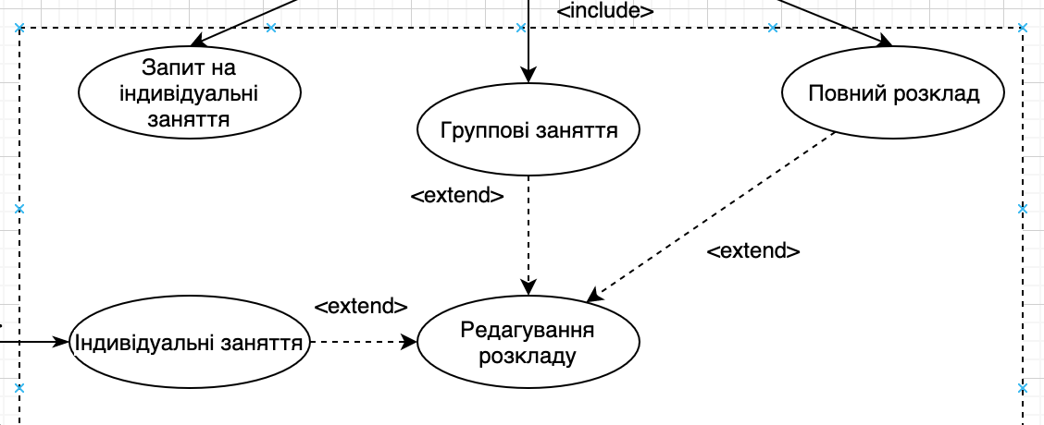

(Мал.1.1)Узагальнення варіантів використання редагування розкладу.
Модифікована діаграма прецидентів
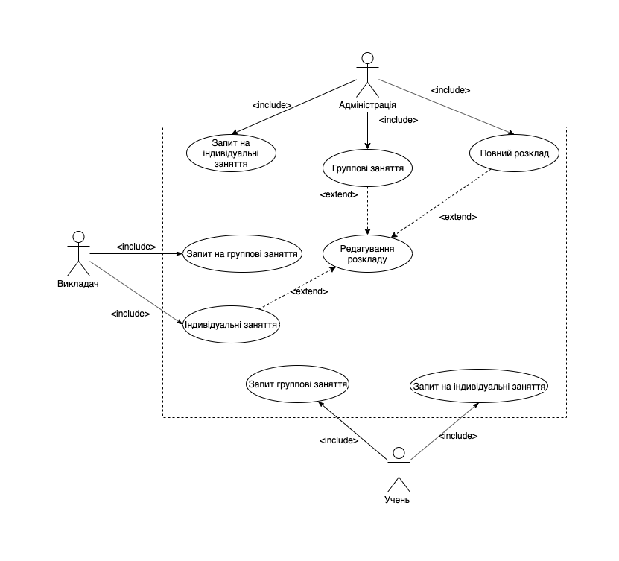
Реєстр варіантів використання

Табл. 1. Реєстр варіантів використання

Код | Основний актор | Найменування | Формулювання
О1 | Адміністрація, вчитель та учень | Перегляд розкладу | Цей варіант використання дозволяє користувачам усіх рівнів передивлятися розклад (індивідуальний, груповий та повний).
Р1 | Адміністрація та вчитель | Редагування індивідуального розкладу | Адміністрація або вчитель можуть редагувати розклад індивідуальних заннять
А1 | Адміністрація | Редагування розкладу. | Дає Адміністратрації повний доступ до керування розкладом
А2 | Адміністрація | Редагування групового розкладу | Дає Адміністратрації доступ до редакції групового розкладу

Конкретизація варіантів використання

О1. Перегляд розкладу

О1 | Адміністрація, вчитель та учень | Перегляд розкладу | Цей варіант використання дозволяє користувачам усіх рівнів передивлятися розклад (індивідуальний, груповий та повний).

Основна діюча особа: Адміністрація, вчитель або учень.

Зв'язки з іншими варіантами використання: Відсутні

Короткий опис.

Даний варіант використання дозволяє користувачам усіх рівнів передивлятися розклад (індивідуальний, груповий та повний).
Р1. Редагування індивідуального розкладу

Р1 | Адміністрація або вчитель | Редагування індивідуального розкладу | Адміністрація або вчитель можуть редагувати розклад індивідуальних заннять

Основна діюча особа: Адміністрація або вчитель

Інші учасники прецеденту: Відсутні.

Зв'язки з іншими варіантами використання: Відсутні

Короткий опис.

Даний варіант використання дозволяє адміністрації або вчителю редагувати розклад індивідуальних заннять

А1. Редагування розкладу.

А1 | Адміністрація | Редагування розкладу. | Дає Адміністратрації повний доступ до керування розкладом

Основна діюча особа: Адміністратор.

Інші учасники прецеденту: Відсутні.

Зв'язки з іншими варіантами використання: Відсутні
Короткий опис.

Даний варіант використання дозволяє Дає Адміністратрації повний доступ до керування розкладом

А2. Редагування групового розкладу.

А2 | Адміністрація | Редагування групового розкладу | Дає Адміністратрації доступ до редакції групового розкладу

Основна діюча особа: Адміністратор.

Інші учасники прецеденту: Відсутні.

Зв'язки з іншими варіантами використання: Відсутні
Короткий опис.

Даний варіант використання дозволяє Дає Адміністратрації повний доступ до керування груповим розкладом.

Лабораторна робота №4
Детальний опис ключових варіантів використання
Мета роботи: спецефікування ключової функціональності систем
Теоретичні основи.
Для специфікації функціональності системи будемо використовувати шаблон варіанту використання RUP.
Нижче приведений короткий огляд його розділів.
  - Найменування і короткий опис. У цьому розділі вказується: найменування варіанту використання, актори варіанту використання, короткий (у один абзац) опис варіанту використання.
  - Потік подій
    - Основний потік подій
Так само, як в "Основний сценарій" в шаблоні по А.Коберну.
    - Альтернативні потоки подій
Кожен з альтернативних сценаріїв описується в окремому параграфі, в тому ж стилі, що і основний потік подій. Альтернативні сценарії описують поведінку системи при будь-яких відхиленнях від основного сценарію, а також поведінку у виняткових ситуаціях.
  - Спеціальні вимоги
Тут перераховуються нефункціональні вимоги, що мають безпосереднє відношення саме до цього варіанту використання.
  - Передумови
Події, що описуються передумовами або постумовами, мають бути станами, які користувач може спостерігати. Передумова описує стан, в якому система повинна знаходитися до початку виконання прецеденту.
  - Постумови
Постумова RUP по суті описує те ж, що і мінімальна гарантія у Коберна. Коректно сформульована постумова має бути істинною при будь-якому можливому сценарії прецеденту, а не описаному в основному потоці.
  - Точки розширення
Цей параграф визначає положення точок, що розширюють потік подій.

Опис ключових прецедентів

Пошук ключових варіантів використання

Аналіз сформульованих варіантів використання показав, що з точки зору потенційних ризиків і архітектурної значимості найбільш істотними є прецеденти, пов'язані з роботою адміністрації та вчителя.
Для подальшої деталізації обрані чотири прецедента:
  - О1. Перегляд розкладу;
  - Р1. Редагування індивідуального розкладу;
  - А1. Редагування розкладу.
  - А2. Редагування групового розкладу

Прецедент О1. Перегляд розкладу

Перегляд розкладу

Короткий опис

Адміністрація, вчитель або учень можуть переглядати усі типи розкладу

Дійові особи цього прецеденту – Адміністратція, вчитель, учень .

Потік подій

Прецедент починається, коли Адміністрація, вчитель або учень запускають програмний додаток та преглядають усі типи розкладу на вибір.

Базовий потік – Перегляд розкладу

- Користувач обирає тип розкладу.

Спеціальні вимоги

- Час відкриття вибраного розкладу не повинен перевищувати 5-10 секунд.

Передумови.

- Перед тим як починається цей прецедент, Адміністрація, Вчитель або учень зареєстровані в системі.

Постумови

- При успішному закінченні прецеденту програма повертає Адміністрації, вчителю чи учню обраний тип розкладу.

Точки розширення

- Відсутні.

Прецедент Р1. Редагування індивідуального розкладу;

Редагування індивідуального розкладу

Короткий опис

Адміністрація або вчитель можуть редагувати індивідуальний розклад

Дійові особи цього прецеденту –Адміністрація, вчитель.

Потік подій

Базовий потік – Редагування індивідуального розкладу

- Користувач обирає потрібний предмет та змінює або видаляє його.

Альтернативні потоки

- Відсутні

Спеціальні вимоги

- Виконання операції не повинно перевищувати 5-10 секунд

Передумови

- Перед тим як починається цей прецедент, Адміністрація або вчитель повинні бути зареєстрований в системі.

Постумови

- При успішному закінченні прецеденту програма повертає Адміністрації або вчителю редагований розклад.

Точки розширення

- Відсутні

Прецедент А1. Редагування розкладу.

Редагування групового розкладу.

Короткий опис

Варіант використання показує прямий доступ Адміністрації до усіх підвидів розкладу, тобто редагування, видалення будь-яких даних з розкладу.

Потік подій

Базовий потік – Редагування розкладу.

- Адміністрація обирає позицію або декілька позицій, які потрібно редагувати чи видалити та натискає кнопку «Видалити» чи «Редагувати»
- Якщо було обрано «Редагування», Адміністратоції відкривається вікно, у якому у текстових полях можливо відредагувати потрібні дані

Альтернативні потоки

- Відсутні

Спеціальні вимоги

- Відсутні

Передумови

- Адміністрція повинна бути авторизована у системі

Постумови

- Данний прецидент у разі успішного закінчення повертае відредагований розкляд

Для базого потоку подій:

- Обраний позиція або декілька позицій будуть відредаговані чи видалені.

Точки розширення

- Відсутні

Для основного потоку подій:

Адміністратор може відмінити редагування .

Прецедент А2. Редагування групового розкладу.

Редагування групового розкладу.

Короткий опис

Варіант використання показує прямий доступ Адміністрації до групового розкладу, тобто редагування, видалення будь-яких даних з нього.

Потік подій

Базовий потік – Редагування групового розкладу.

- Адміністрація обирає позицію або декілька позицій, які потрібно редагувати чи видалити та натискає кнопку «Видалити» чи «Редагувати»
- Якщо було обрано «Редагування», Адміністратоції відкривається вікно, у якому у текстових полях можливо відредагувати потрібні дані

Альтернативні потоки

- Відсутні

Спеціальні вимоги

- Відсутні

Передумови

- Адміністрція повинна бути авторизована у системі

Постумови

- Данний прецидент у разі успішного закінчення повертае відредагований розкляд

Для базого потоку подій:

- Обраний позиція або декілька позицій будуть відредаговані чи видалені.

Точки розширення

- Відсутні

Для основного потоку подій:

Адміністратор може відмінити редагування .

Лабораторна робота №5
Аналіз і специфікація спеціальних вимог
Мета роботи: специфікування нефункціональних вимог до системи, а також функціональних вимог, опис яких у формі прецедентів виконати складно, або недоцільно.
Теоретичні основи.
Функціональні вимоги регламентують функціонування або поведінку системи (behavioral requirements). Функціональні вимоги відповідають на питання "що повинна робити система" в тих або інших ситуаціях. Функціональні вимоги визначають основний "фронт робіт" Розробника, і встановлюють цілі, завдання і сервіси, що надаються системою Замовникові.

Нефункціональні вимоги, відповідно, регламентують внутрішні і зовнішні умови або атрибути функціонування системи. К.Вігерс виділяє наступні основні групи нефункціональних вимог:
- Зовнішні інтерфейси (External Interfaces),
- Атрибути якості (Quality Attributes)
- Обмеження (Constraints).

Серед зовнішніх інтерфейсів в більшості сучасних АІС найбільш важливим є інтерфейс користувача (User Interface, UI). Крім того, виділяються інтерфейси із зовнішніми пристроями (апаратні інтерфейси), програмні інтерфейси та інтерфейси передачі інформації (комунікаційні інтерфейси).

Основні атрибути якості :
- Застосовність,
- Надійність,
- Продуктивність,
- Експлуатаційна придатність.

Обмеження - формулювання умов, що модифікують вимоги або набори вимог, звужуючи вибір можливих рішень по їх реалізації. Вибір платформи реалізації і розгортання (протоколи, сервери додатків, баз даних), які, у свою чергу, можуть відноситися, наприклад, до зовнішніх інтерфейсів.

Опис ключових прецедентів
Мета: мета цього документа - в тому, щоб визначити додаткові вимоги до розроблюваної АІС. Розглядаються функціональні вимоги, опис яких в формі прецедентів важкий, або недоцільний. Описуються нефункціональні вимоги, що ставляться в цілому до системи.

Посилання

Супутня інформація представлена в наступних документах:
- Вимогах співвласників;
- Баченні;
- Описі акторів і варіантів використання.
- Описі ключових варіантів використання.

Функціональність

АІС «МузРозклад» повинен мати такі функції:

- Перегляд усіх типів розкладу
- Редагування та видалення данних у розкладі(Адміністрація. Вчитель)

Авторизація та аутентифікація користувачів в системі

В АІС «МузРозклад» повинні бути представлені довідник ролей користувачів (Адміністрація, Вчитель, Учень) і довідник користувачів. Повинна бути можливість реєстрації користувача і призначення користувачеві ролі.

Застосовність. Зручність використання

Інтерфейс програмного додатку «МузРозклад» повинен мати властивості зручності та інтуїтивної ясності і не вимагати додаткової підготовки користувачів.

Надійність. Доступність

АРМ Адміністрацій та Вчителя повинні бути доступні в робочі дні в робочий час (як правило, з 8 до 18, якщо інше не зазначено розпорядженням по закладу), а також ціблодобовий доступ бля Учня.
Час, що витрачається на обслуговування системи не повинен перевищувати 3% від загального часу роботи.

Напрацювання на відмову
Середній час безвідмовної роботи - 30 робочих днів.

Норма дефектів

Максимальна норма помилок або дефектів - 1 помилка на десять тисяч рядків коду.

Продуктивність

АІС «МузРозклад» повинна:

- Успішно виконувати операції додання,редагування та видалення записів у розкладі
- Не допускати збоїв при реєстрації та авторизації користувачів

Одночасно працюючі користувачі

Система повинна бути здатна підтримувати мінімум 15 одночасно працюючих користувачів, пов'язаних із загальною базою даних.

Час відгуку

Час відгуку для типових задач - не більше 5 секунд, для складних завдань - не більше 20 секунд.

Придатність до експлуатації. Масштабованість

Система повинна бути здатна підтримувати мінімум 15 одночасно працюючих користувачів, пов'язаних із загальною базою даних і мати можливість збільшити їх кількість на випадок збільшення штату співробітників підприємства.

Оновлення версій

Оновлення версій має здійснюватися в автоматизованому режимі на основі системи контролю версій і системи (сервера) оновлення версій на робочих місцях користувачів.

Обмеження проектування. Застосовувані стандарти

Система повинна відповідати всім стандартам інтерфейсу користувача IOS, Android, Microsoft Windows, Linux, MacOS.

Вимоги до середовища виконання

Система повинна задовольняти зазначеним вище вимогам на комп'ютері в наступній мінімальній комплектації:

  - 2 ГБ оперативної пам’яті
  - 100 Mb вільного дискового простору
  - Процесор з тактовою частотою 2*1.6 GHz
  - Операційна система Windows7 / Linux_x64 / MacOS10.11.04 / IOS10.4.4 / Android 5.5
  - Наявність встановленої СУБД FireBird

Вимоги до СУБД і доступу до даних.

У ядрі системи повинна бути представлена СУБД реляційного доступу.

Лабораторна робота №6
Документування вимог

Мета роботи: необхідно описати зовнішню поведінку системи, а також вимоги і обмеження в документі "Специфікація вимог програмного забезпечення".
Теоретичні основи.
Щоб вимоги, виявлені і описані, прийняли силу угоди між Замовником і Розробником, їх необхідно оформити у вигляді документу.
Шаблон "Специфікація вимог програмного забезпечення" (SRS), запропонований в RUP, по суті є контейнером, в який необхідно "упакувати" артефакти, отримані в процесі специфікації вимог. Крім того, SRS частково перекликається з документом "Бачення". Шаблон зручний своєю компактністю і лаконізмом.

Шаблон SRS по RUP:
- Вступ.
  - Мета. Документ повинен вичерпним чином описувати зовнішню поведінку системи, а також нефункціональні вимоги і обмеження.
  - Коротке зведення можливостей.
  - Визначення, акроніми і скорочення.
  - Посилання.
  - Короткий зміст.
- Огляд системи
  - Огляд прецедентів. Містить список імен і коротких описів варіантів використання і акторів з ілюстраціями у вигляді діаграм прецедентів.
  - Припущення і залежності. Ця секція описує ключові технічні можливості, компоненти, підсистеми, пов'язані проекти, які можуть впливати на життєздатність системи, що розробляється.
Припущенням (assumption) називається положення, яке вважається істинним за відсутності доказу або визначальної інформації.
При визначенні залежностей (dependencies) проекту від зовнішніх чинників, необхідно проаналізувати, які нові операційні системи, регламенти бізнес-процесів, стандарти якості, інформаційні системи можуть з'явитися на підприємстві впровадження і як це може вплинути на функціонування автоматизованої інформаційної системи, що виготовляється.
- Опис вимог
  - Опис варіантів використання. Параграф містить опис варіантів використання і пов'язаних з ними нефункціональних вимог, або посилання на відповідні артефакти.
  - Спеціальні вимоги. Параграф містить опис функціональних вимог (не описаних в якості варіантів використання), а також опис нефункціональних вимог загального характеру (не зіставлених жодному прецеденту в попередньому розділі), або посилання на відповідні артефакти.
- Допоміжна інформація.
Сюди включається інформація, що полегшує розуміння документу. Це може бути зміст і додатки, наприклад, прототипи призначеного для користувача інтерфейсу, що описують.

Специфікація умов до АІС

Мета: Мета цього документа - в тому, щоб сформулювати вимоги до розроблюваної АІС обліку товарів на складі. Дані вимоги описані в формі прецедентів, коротких описів функціональних вимог і описів не функціональних вимог.

Посилання

Супутня інформація представлена в наступних документах:
- баченні (Лабораторна робота №1) і
- глосарії (Лабороторна робота №4).

Короткий зміст. Огляд системи. Огляд прецедентів

Короткий опис акторів представлено в табл. 1.

Табл. 1. Актори системи

Актор | Короткий опис
Адміністрація | Додає до розкладу групові заняття та слідкує за створенням індивідуального розкладу. Створюе повний розклад
Вчитель | Додае до розкладу індивідуальні заняття. Передае розклад до учня
Учень | Користується створеним розкладом

Список варіантів використання у таблиці 2.

Табл. 2. Реестр варіантів використання

Код | Основний актор | Найменування | Формулювання
О1 | Адміністрація, вчитель та учень | Перегляд розкладу | Цей варіант використання дозволяє користувачам усіх рівнів передивлятися розклад (індивідуальний, груповий та повний).
Р1 | Адміністрація та вчитель | Редагування індивідуального розкладу | Адміністрація або вчитель можуть редагувати розклад індивідуальних заннять
А1 | Адміністрація | Редагування розкладу. | Дає Адміністратрації повний доступ до керування розкладом
А2 | Адміністрація | Редагування групового розкладу | Дає Адміністратрації доступ до редакції групового розкладу

Припущення і залежності

Система буде використовуватися у територіально зосередженому (без зовнішніх філій) закладу.
У разі змін в формах документів АІС повинна зазнати малоістотні зміни.
У разі придбання або розробки інформаційних систем, що автоматизують суміжні ділянки , буде необхідно розробити відповідні кошти імпорту- експорту інформації.

Опис вимог

Короткі описання варіантів використання

О1. Перегляд розкладу

О1 | Адміністрація, вчитель та учень | Перегляд розкладу | Цей варіант використання дозволяє користувачам усіх рівнів передивлятися розклад (індивідуальний, груповий та повний).

Основна діюча особа: Адміністрація, вчитель або учень.

Зв'язки з іншими варіантами використання: Відсутні

Короткий опис.

Даний варіант використання дозволяє користувачам усіх рівнів передивлятися розклад (індивідуальний, груповий та повний).
Р1. Редагування індивідуального розкладу

Р1 | Адміністрація або вчитель | Редагування індивідуального розкладу | Адміністрація або вчитель можуть редагувати розклад індивідуальних заннять

Основна діюча особа: Адміністрація або вчитель

Інші учасники прецеденту: Відсутні.

Зв'язки з іншими варіантами використання: Відсутні

Короткий опис.

Даний варіант використання дозволяє адміністрації або вчителю редагувати розклад індивідуальних заннять

А1. Редагування розкладу.

А1 | Адміністрація | Редагування розкладу. | Дає Адміністратрації повний доступ до керування розкладом

Основна діюча особа: Адміністратор.

Інші учасники прецеденту: Відсутні.

Зв'язки з іншими варіантами використання: Відсутні
Короткий опис.

Даний варіант використання дозволяє Дає Адміністратрації повний доступ до керування розкладом

А2. Редагування групового розкладу.

А2 | Адміністрація | Редагування групового розкладу | Дає Адміністратрації доступ до редакції групового розкладу

Основна діюча особа: Адміністратор.

Інші учасники прецеденту: Відсутні.

Зв'язки з іншими варіантами використання: Відсутні
Короткий опис.

Даний варіант використання дозволяє Дає Адміністратрації повний доступ до керування груповим розкладом.

Повні описи варіантів використання

Аналіз сформульованих варіантів використання показав, що з точки зору потенційних ризиків і архітектурної значимості найбільш істотними є прецеденти, пов'язані з роботою адміністрації та вчителя.

Для подальшої деталізації обрані чотири прецедента:
  - О1. Перегляд розкладу;
  - Р1. Редагування індивідуального розкладу;
  - А1. Редагування розкладу.
  - А2. Редагування групового розкладу

Функціональність

АІС «МузРозклад» повинен мати такі функції:

- Перегляд усіх типів розкладу
- Редагування та видалення данних у розкладі(Адміністрація. Вчитель)

Авторизація та аутентифікація користувачів в системі

В АІС «МузРозклад» повинні бути представлені довідник ролей користувачів (Адміністрація, Вчитель, Учень) і довідник користувачів. Повинна бути можливість реєстрації користувача і призначення користувачеві ролі.

Застосовність. Зручність використання

Інтерфейс програмного додатку «МузРозклад» повинен мати властивості зручності та інтуїтивної ясності і не вимагати додаткової підготовки користувачів.

Надійність. Доступність

АРМ Адміністрацій та Вчителя повинні бути доступні в робочі дні в робочий час (як правило, з 8 до 18, якщо інше не зазначено розпорядженням по закладу), а також ціблодобовий доступ бля Учня.
Час, що витрачається на обслуговування системи не повинен перевищувати 3% від загального часу роботи.

Напрацювання на відмову
Середній час безвідмовної роботи - 30 робочих днів.

Норма дефектів
Максимальна норма помилок або дефектів - 1 помилка на десять тисяч рядків коду.

Продуктивність

АІС «МузРозклад» повинна:

- Успішно виконувати операції додання,редагування та видалення записів у розкладі
- Не допускати збоїв при реєстрації та авторизації користувачів

Одночасно працюючі користувачі

Система повинна бути здатна підтримувати мінімум 15 одночасно працюючих користувачів, пов'язаних із загальною базою даних.

Час відгуку

Час відгуку для типових задач - не більше 5 секунд, для складних завдань - не більше 20 секунд.

Придатність до експлуатації. Масштабованість

Система повинна бути здатна підтримувати мінімум 15 одночасно працюючих користувачів, пов'язаних із загальною базою даних і мати можливість збільшити їх кількість на випадок збільшення штату співробітників підприємства.

Оновлення версій
Оновлення версій має здійснюватися в автоматизованому режимі на основі системи контролю версій і системи (сервера) оновлення версій на робочих місцях користувачів.

Обмеження проектування. Застосовувані стандарти

Система повинна відповідати всім стандартам інтерфейсу користувача IOS, Android, Microsoft Windows, Linux, MacOS.

Вимоги до середовища виконання

Система повинна задовольняти зазначеним вище вимогам на комп'ютері в наступній мінімальній комплектації:

  - 2 ГБ оперативної пам’яті
  - 100 Mb вільного дискового простору
  - Процесор з тактовою частотою 2*1.6 GHz
  - Операційна система Windows7 / Linux_x64 / MacOS10.11.04 / IOS10.4.4 / Android 5.5
  - Наявність встановленої СУБД FireBird

Вимоги до СУБД і доступу до даних.

У ядрі системи повинна бути представлена СУБД реляційного доступу.

